**МИНИСТЕРСТВО ЦИФРОВОГО РАЗВИТИЯ, СВЯЗИ**

**И МАССОВЫХ КОММУНИКАЦИЙ**

**Ордена Трудового Красного Знамени**

**Федеральное государственное бюджетное образовательное учреждение высшего образования**

**«Московский технический университет связи и информатики»**

## Кафедра "Системное программирование"

**Отчет по практической работе №4**

на тему:

«Управление памятью»

Выполнила:

студентка группы БВТ2102

Никифорова Олеся Ильинична

Проверила: Королькова Т. В.

Москва 2023

# Цель работы

Изучить основные методы управления памятью в Linux, построить карту виртуальной памяти процесса, приобрести практические навыки работы с инструментами мониторинга использования памяти, настройки параметров виртуальной памяти, тестирования работоспособности оперативной памяти.

# Выполнение

**Задание 1. Получение карты виртуальной памяти процесса**

С помощью **pmap** выведите карту виртуальной памяти любого работающего процесса, например, экземпляра терминала. Изучите структуру карты, сделайте вывод, какая информация может быть получена в результате работы **pmap**. В отчет включите снимок экрана с полученной картой.

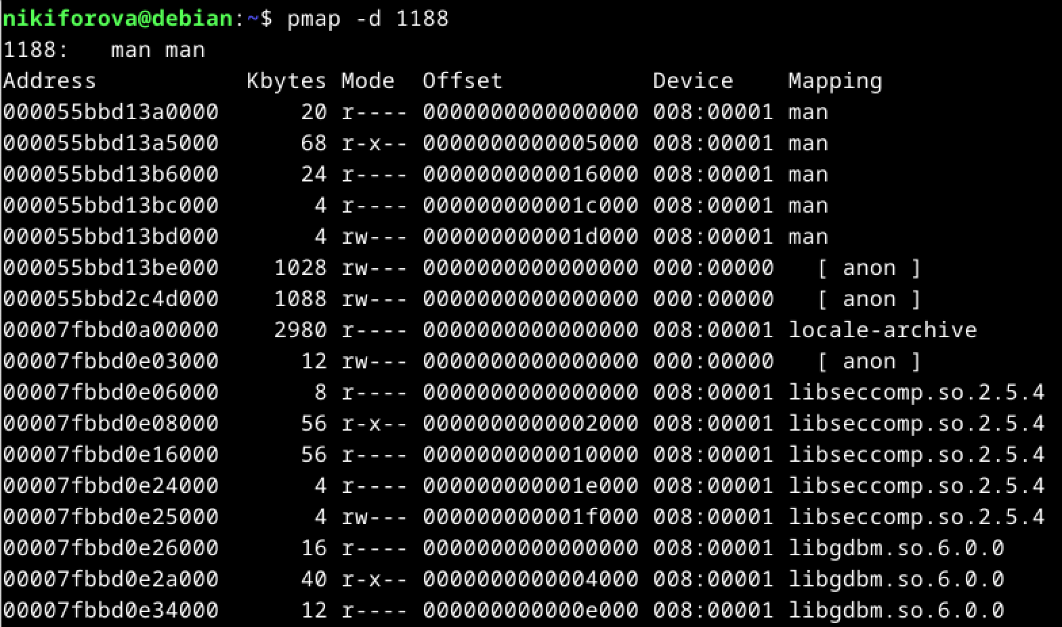

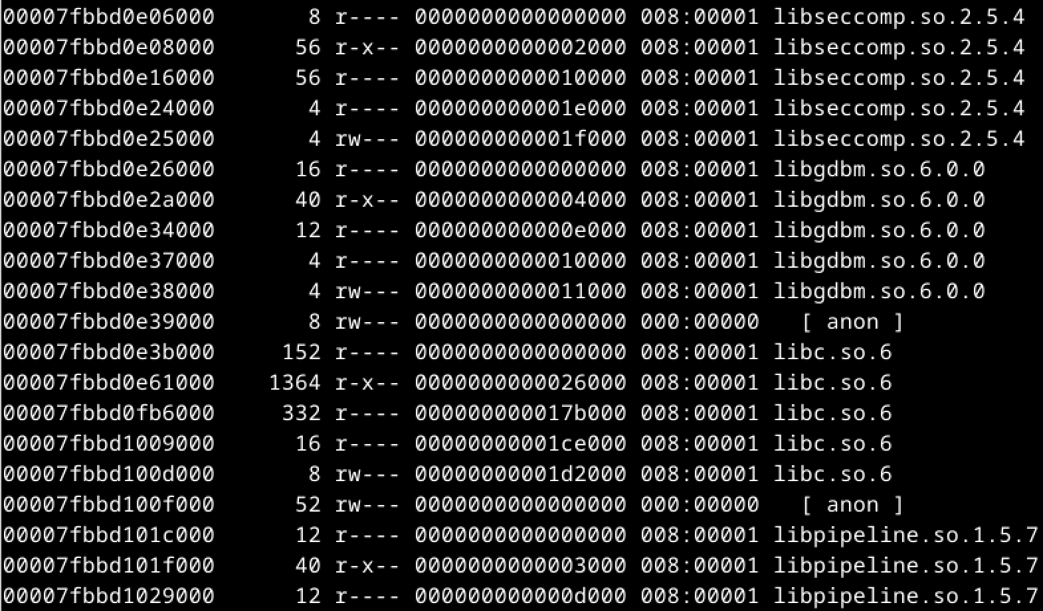

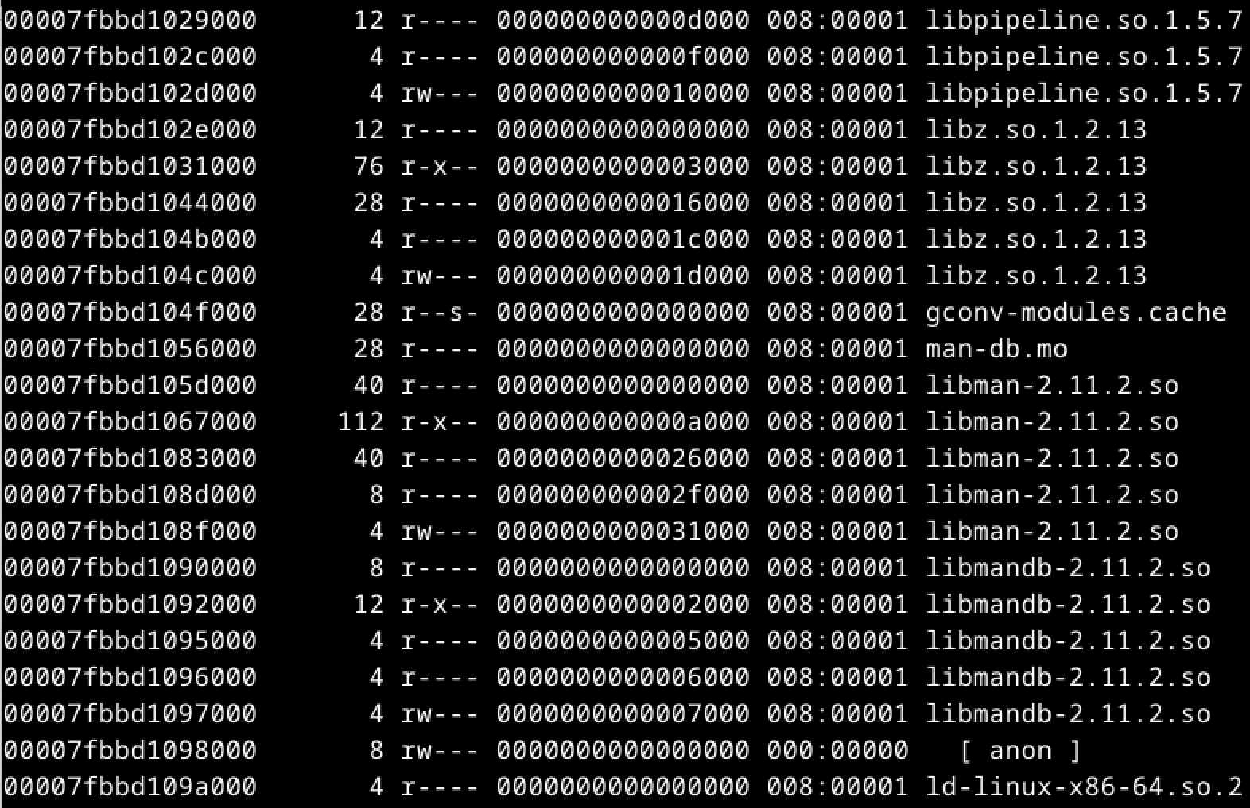

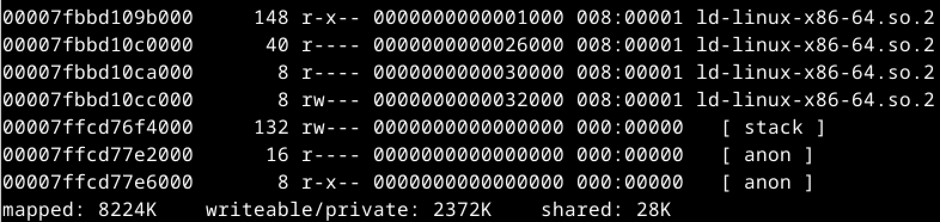

**Задание 2. Настройка файла подкачки**

1. Проверьте текущее использование памяти с помощью команды **free**.

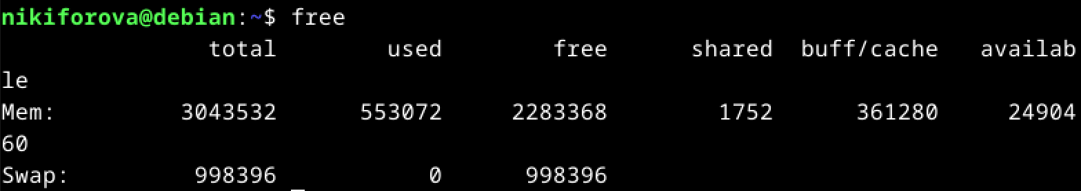

1. Создайте файл подкачки размером 1 ГБ.



1. Установите требуемые разрешения и отформатируйте файл подкачки с применением **mkswap**.

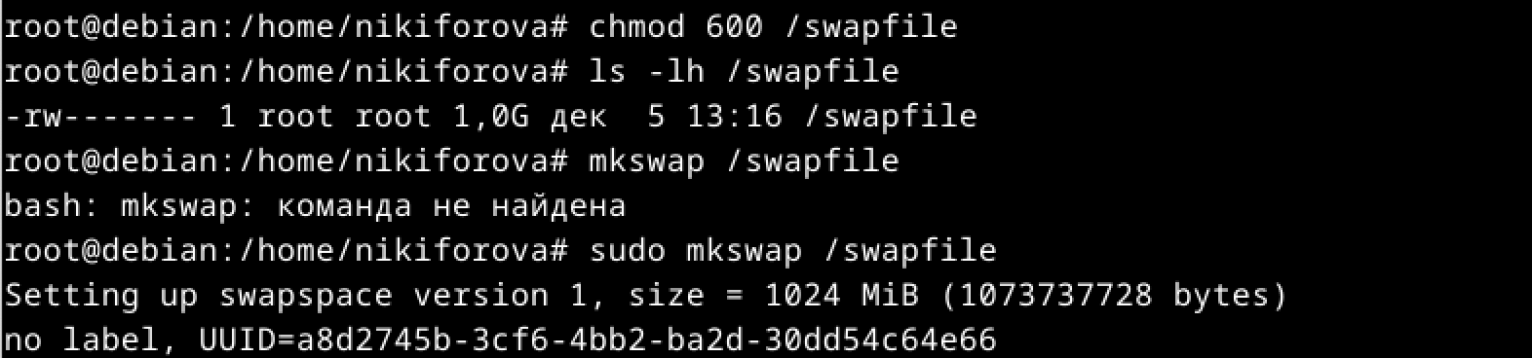

1. Подключите созданный файл подкачки с применением команды **swapon**.



1. Убедитесь, что размер swap-файла изменился.

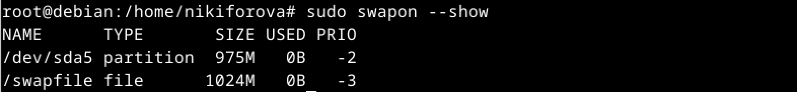

1. Добавьте настройку для автоматического подключения swap-файла при перезагрузке виртуальной машины (необходимо внести изменения в файл /etc/fstab), перезагрузите машину и убедитесь в корректности работы.

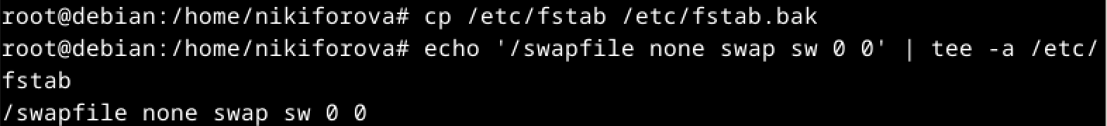

1. Выполните команды ***free -h -t*** и ***swapon –s***.

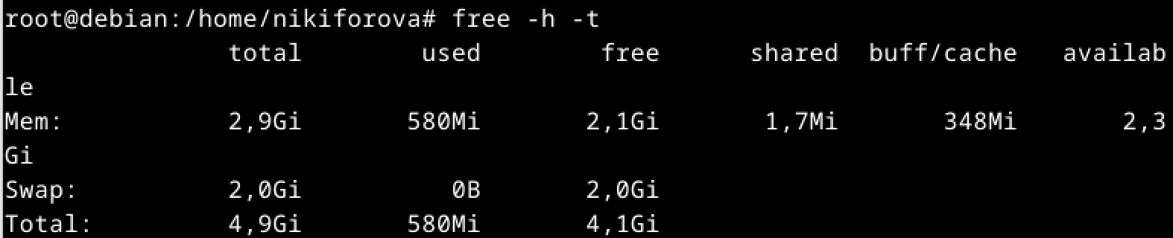

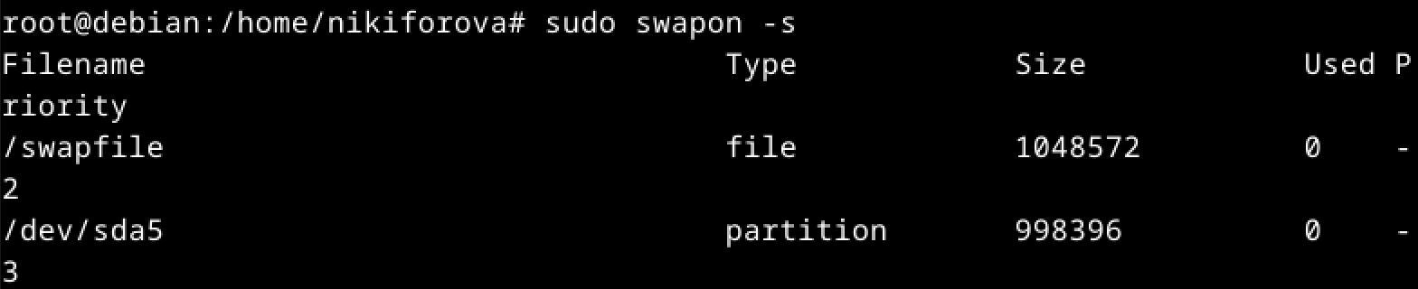

1. Деактивируйте созданный файл подкачки и удалите его.



1. Проверьте доступное количество свободной памяти.

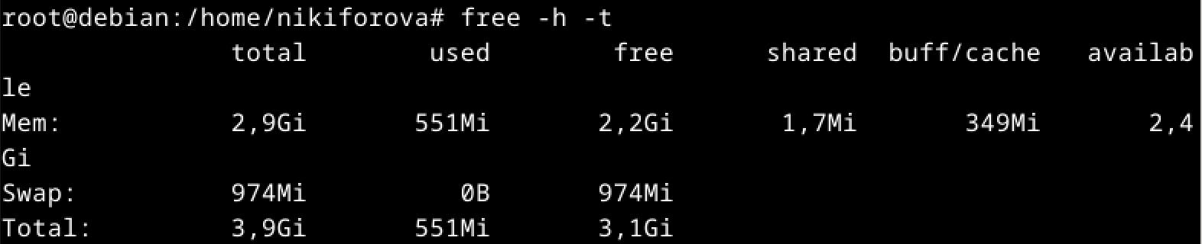

В отчет включите снимки экрана для каждого пункта задания.

**Задание 3. Тестирование памяти**

С помощью утилиты Memtester проведите тестирование 1 Гб свободной памяти (если данный объем недоступен, выберите меньшее количество свободной памяти), выполнив не менее двух проходов. Отобразите в отчете процесс и результаты тестирования.

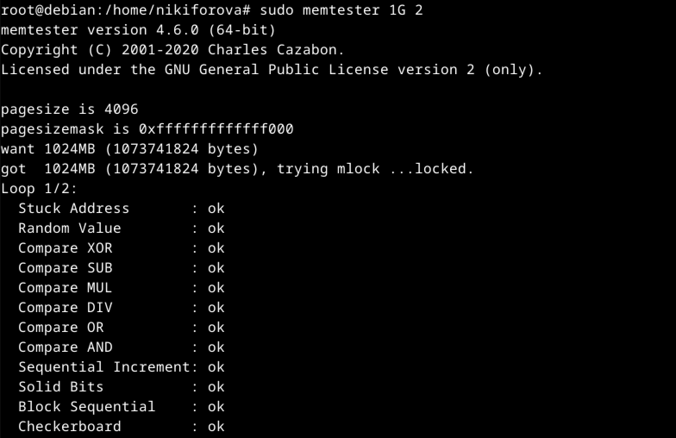

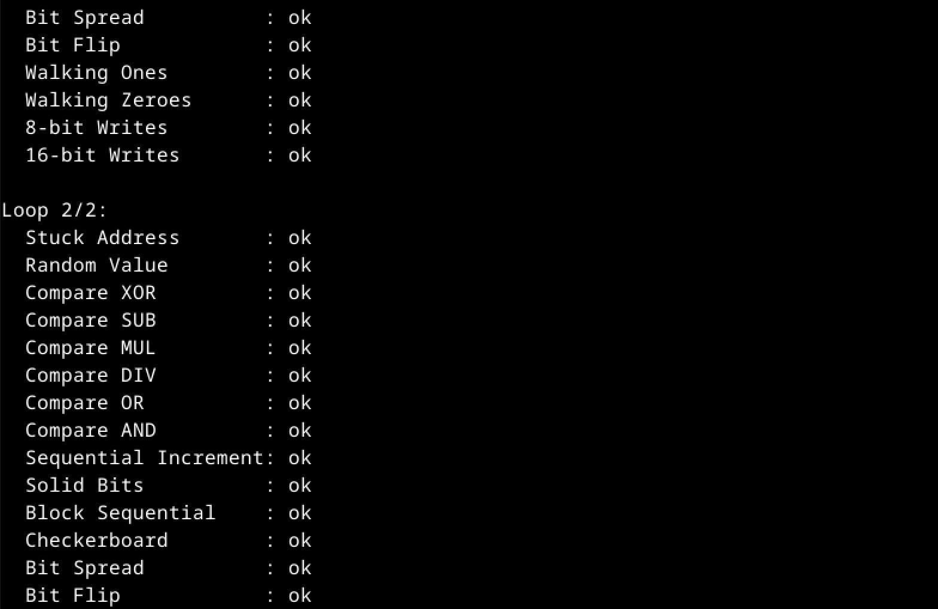

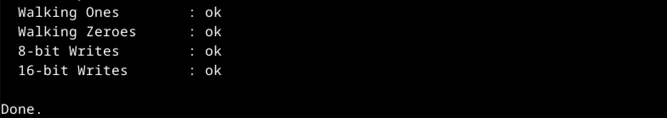

**Дополнительное задание**

Получите текущее значение параметра **swappiness**. Измените его. Сделайте скриншот внесенного изменения. На что влияет значение этого параметра? Приведите ответ в произвольной форме.

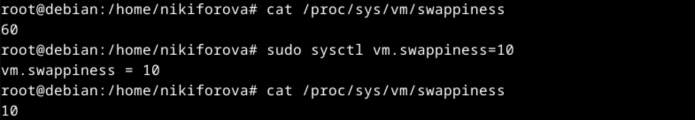

Параметр swappiness определяет частоту использования swap-пространства системой. Значение выражается числом от 0 до 100 и измеряется в процентах. Если значение близко к нулю, ядро ​​не будет передавать данные в swap без крайней необходимости. Если это значение ближе к 100, система будет передавать в swap много данных с целью сохранить больше свободного места в памяти.

# Вывод

В результате выполненной работы были изучены основные методы управления памятью в Linux, построена карта виртуальной памяти процесса, приобретены практические навыки работы с инструментами мониторинга использования памяти, настройки параметров виртуальной памяти, тестирования работоспособности оперативной памяти.